***Hola mundo en Android Unidad 3 Practica #1***

**Imágenes de la codificación**

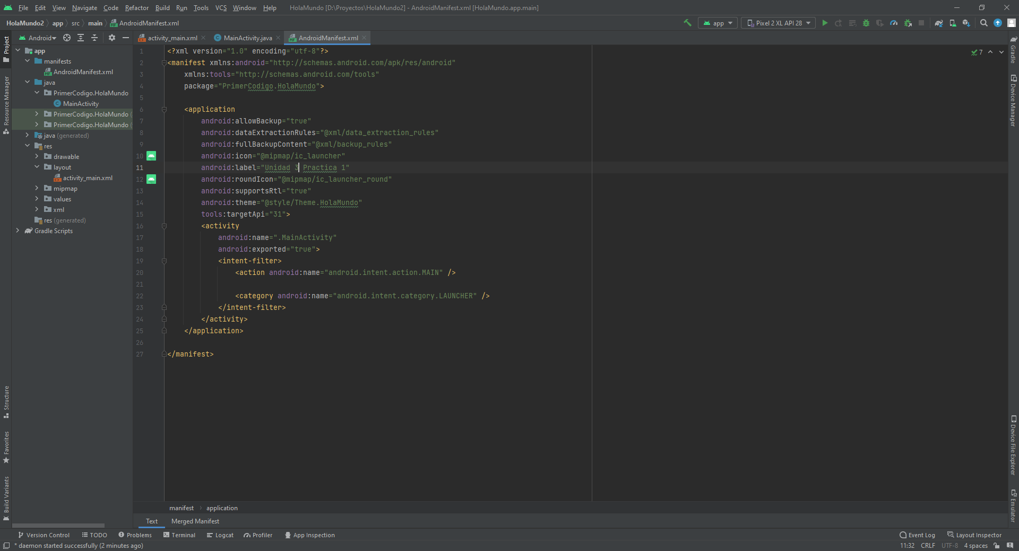

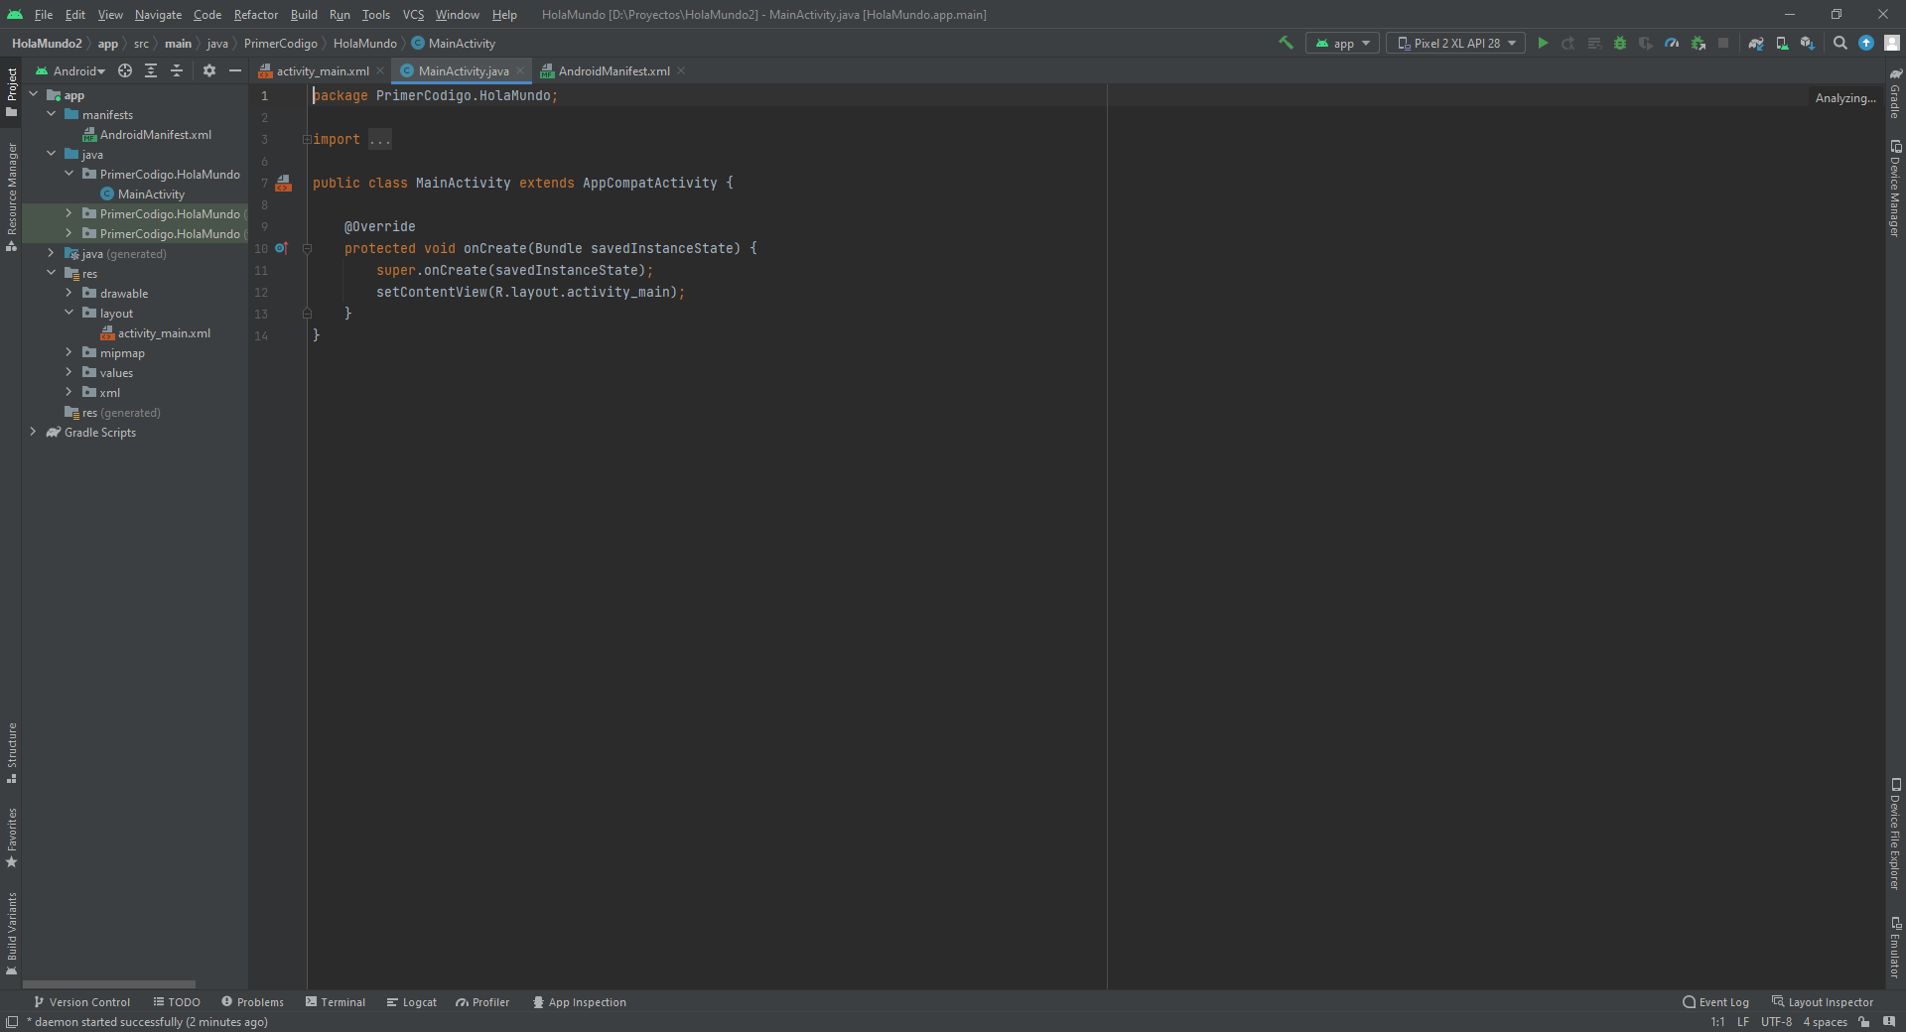

**Explicación de la codificación**

Para la primera creación de nuestro primer código de Android utilizaremos un template pre cargado, el cual nos permitirá que de forma automática la aplicación cree una serie de códigos, los cuales podemos modificar mas adelante, pero eso nos es lo que nos interesa por el momento, Android cuenta con la facilidad de una aplicación drag and drop, la cual vamos construyendo a nuestro gusto la aplicación solo arrastrando los elementos y modificando sus parámetros, tras ello modificaremos el texto y agregaremos un mensaje en este caso “Hola, Acabo de crear mi primera aplicación en Android”, ya para finalizar, le daremos a RUN y nos pedirá que agreguemos un dispositivo en el cual emularemos nuestra aplicación, tras seleccionarlo esperaremos unos segundos y se cargara el emulador de nuestro dispositivo Android permitiéndonos visualizar como se verá nuestra app final.

**Imágenes de la ejecución**

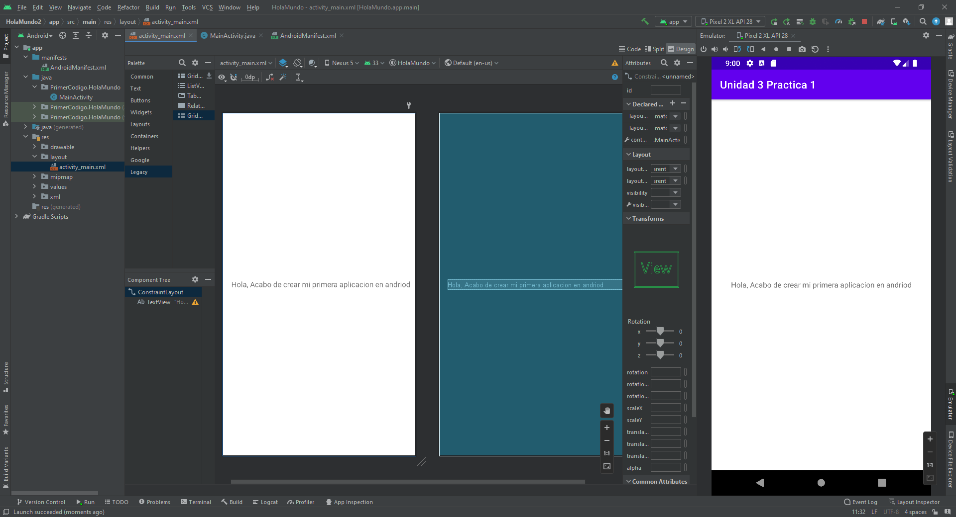

**Resultados**

Tras correr la emulación de nuestro programa primero se cargará el celular, en este podemos interactuar como cualquier otro, abrir ciertos programas de Google, entrar a internet, ver archivos, etc., sin embargo, lo que nos interesa es nuestra aplicación, que buscaremos en los menús de inicio, esta contara con el logo de Android y el nombre que le hayamos puesto a nuestro proyecto, tras abrirla, nos encontraremos con el hola mundo que creamos.

**Conclusiones**

Para la creación de aplicaciones Android, es un tanto curiosa y enredosa la forma de trabajar, sin embargo, da medidas y apoyos para facilitar a cierto modo lo que queremos realizar, brindándonos templetes precargados, y utilizables para sea lo que necesitemos realizar.